Касимов Дамир, группа ПР23/1

Лабораторная работа №11
Тема: «Тестирование интерфейса пользователя средствами инструментальной среды разработки»

Цель: научиться осуществлять тестирование интерфейса пользователя с помощью средств инструментальной среды разработки, выявлять и исправлять ошибки в интерфейсе для обеспечения удобства и корректности взаимодействия пользователя с программным продуктом.
Ход работы
Результат работы программы:
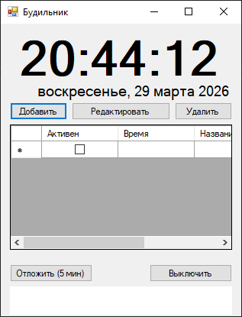
Рис. 1 — Основная форма программы

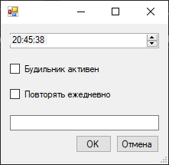
Рис. 2 — Форма добавления/редактирования

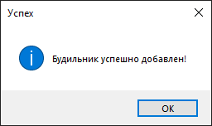
Рис. 3 — Успешное добавление будильника

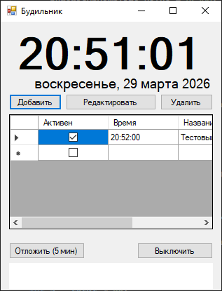
Рис. 4 — Форма после успешного добавления будильника
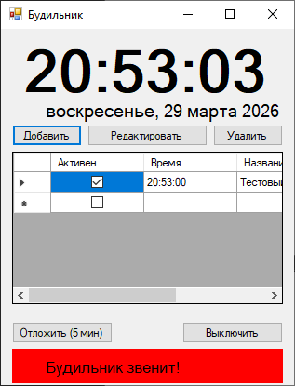
Рис. 5 — Форма после успешного срабатывания будильника

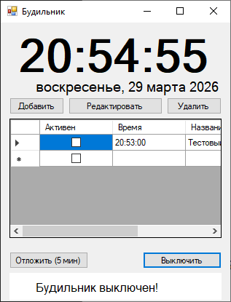
Рис. 6 — Форма после выключения будильника

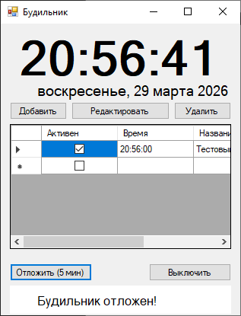
Рис. 7 — Форма после отложения будильника

Контрольные вопросы:
- Label и DataGridView с настроенными столбцами
- Через сравнение времени. используются обычные и повторяющиеся будильники
- Через SQL-запросы: INSERT, UPDATE, DELETE, SELECT
- При откладывании время будильника увеличивается на 5 минут, при выключении сигнал останавливается и будильник деактивируется при необходимости
- Используются таймеры для обновления текущего времени, проверки срабатывания будильников и отдельный таймер для мигания панели и звукового сигнала

